山西师范大学2022年下半年
太原岗位实习简报（第一期）
实习指导教师：皇甫雪团
·新起点新挑战
·观摩优秀教师
·积极备课试讲
·参与课外活动
实习，就是把我们在学校所学的理论知识，运用到客观实际中去，是自己所学到的理论知识有用武之地，只学不实践，那么所学的就等于零。理论就应与实践相结合。另一方面，实践能够为以后的教学工作打下基础。
新起点新挑战
金风赴校弥日爽，各坛桃李硕果芳。九月伊始各位准教师们陆续开始了崭新的教学旅程——实习
本实习大组共48位同学，指导老师为皇甫雪团老师。小组成员的实习地点分别位于太原市迎泽区、太原市杏花岭区以及太原市古交县。实习学段包括初中和高中。
在经过了三年的在校学习后，我们第一次作为教师走进了学校，接触那些可爱的学生们，感受真正的课堂氛围。所以对于我们而言，这种新的学习方式也是一种新的挑战。我们积极调整心态，准备全身心地投入到实习当中。在线下实习我们有了更加细致的实习体验，也经历了对实习过程中突发情况的一个实际应对，真正走到了教学的一线。
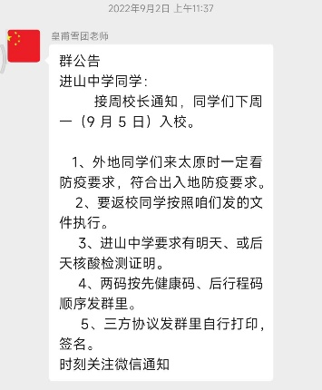
（图为实习前期安排）
观摩优秀教师
（一）因为经验的缺乏，我们决定先从听优秀教师的讲课开始学起。我们在一些教育网站上找了不同中学优秀教师的视频认真观看，学习他们讲课的语言风格、上课节奏、与同学们如何有效互动、每个知识点之间如何自然过渡……并与组内成员相互交流收获与感悟。
听好每一课，做好听课记录以及课后反思。从老师们身上学习如何在合作课堂中完成一节优秀的教学。在听课的过程中，我们仔细的记录老师们的教学过程，时刻反思，学习他们如何掌控课堂，如何合理安排课堂的40分钟时间，吸取他们优秀的教师技能，并思考如何将所学习到的知识应用到自己的课堂上。并且，在听课过程也需要对讲课老师的讲课整体有自我们的思考与反思，学会吸取其他教学老师的教学精华，也要记住其他老师在教学中遇到的失误与犯到的错误，反思自己并警惕自己在遇到同样的情况时不要重蹈覆辙。
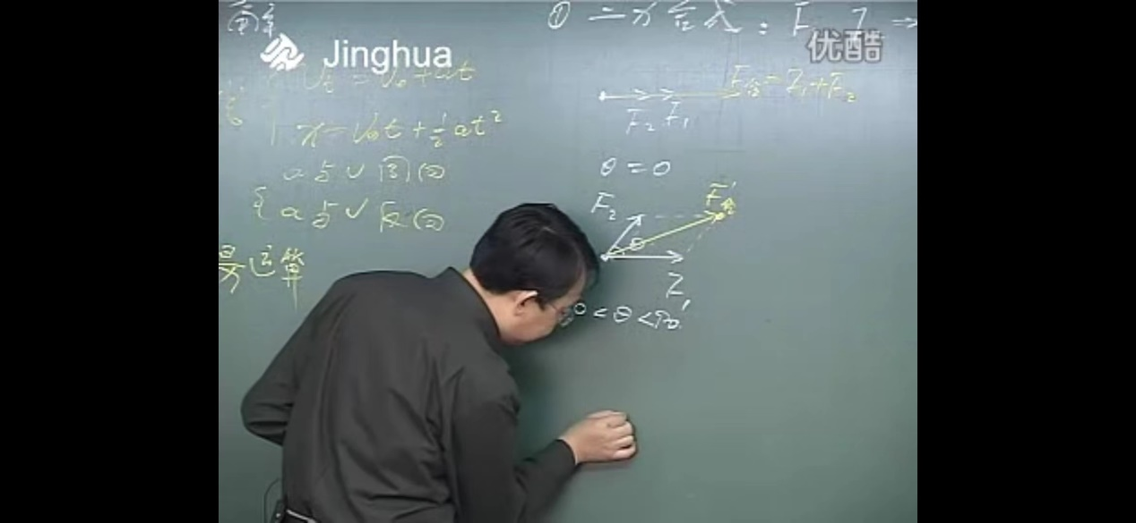
（图为物理学科同学观摩优秀教师讲课视频）
（二）实习以来，我们主动听优秀老师讲课，学习他们优秀的教学经验，开拓我们的眼界，让我们收获了很多宝贵的知识。我们深刻地认识到教师的责任之大和教师职业的重要性。所以我们会继续努力，争做一名合格的人民教师，
为国家的教育事业贡献自己的力量。
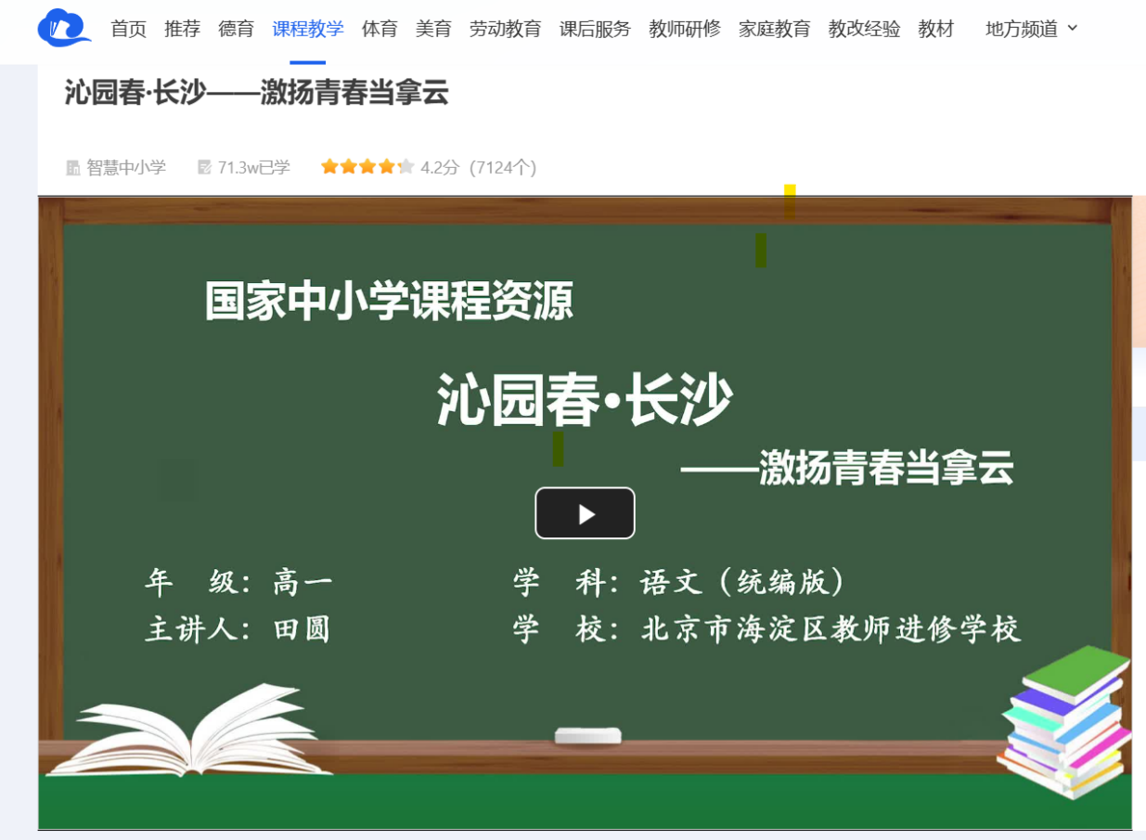
（图为语文学科同学观摩优秀教师讲课视频）
（三）虽然实习，但是身为实习老师的我们没有一丝懈怠，积极地通过在网络上观摩优秀教师的讲课视频来提升自己的授课水平。
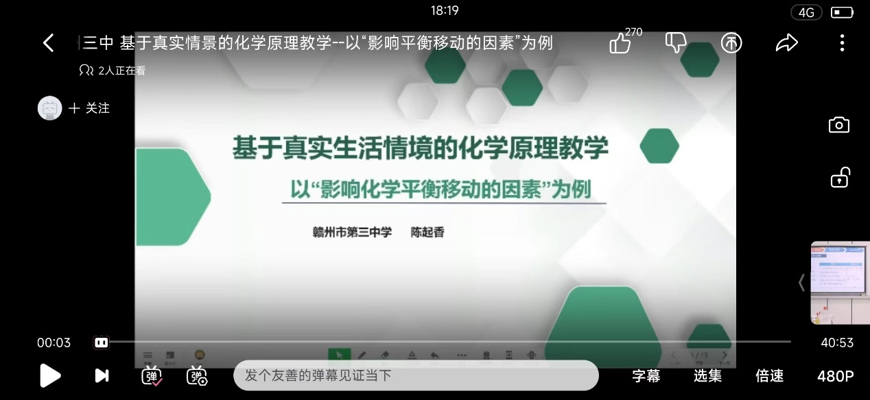
（图为化学学科同学观摩优秀教师讲课视频）
积极备课试讲
（一）在本月中，我们的任务主要是根据教学进度研读课标，撰写教学设计、教案以及研究优秀教师的教学视频并进行记录。由于本月处于实习的适应阶段，相应的工作任务更偏向于基础方面，在这个过程中我们进一步加深了对这些教师基本技能的掌握度，开始将在学校中学到的技能应用于实践中。
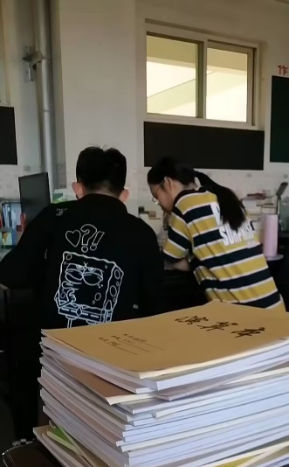
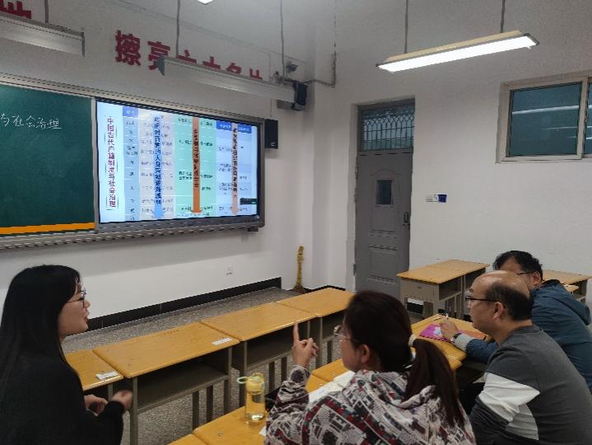

（图为各学科同学备课合集）
（二）在实习之前，我们主要了解了各个不同地区的教材版本，熟悉教材，重点看了本学期教材，根据课标，按进度进行教学设计。作为实习教师，我们要多向优秀的教师前辈学习，主动争取更多的提升机会，借鉴吸取其他优秀教师的经验。我们在网上看优秀教师讲课视频并写了听课记录。研读了课标，进行了教学设计，每周都坚持写教学设计。
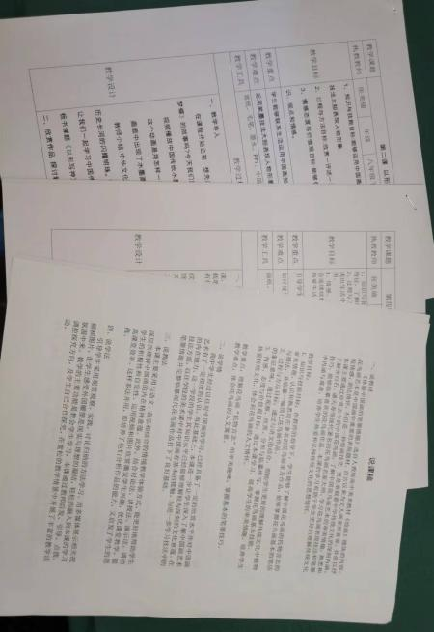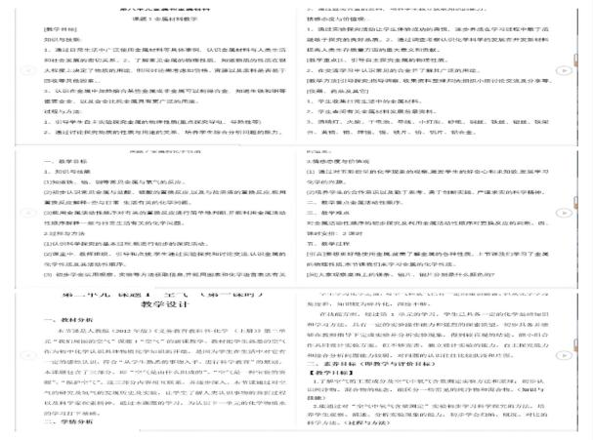
（图为化学学科同学备课材料和教学设计合集）
（三）每次准备讲课之前都要在指导老师和小组同学的一次次建议中修改完善教案、PPT，为的是可以呈现出更好的课堂，并且能够在实践中找到自己的不足，获得更多的教学经验。当然在这个过程中也出现了很多问题，通过小组同学讨论改善自己的线上教学技巧，在一次次的改善中提升了教学效果。（四）在教学工作方面，备课是上好一门课的前提。备课涵盖的内容较多，包括备备教材、备学生、备教学方法和写教案，我们在每周的线上讲课中会提前写好教学设计。备好课后还要进行预讲，预讲是上课前必要的教学实践尝试，检查教学设计与教学实践是否完整结合，是否有遗漏之处。
- 面对年级的阶段性、年龄性、跨度性、差异性的状况，我们的备课工作变得有所难度。我们必须要细心琢磨，详细些教案的同时，也要补充自身的知识沉面。教案也要进行多次修改并进行模拟式试讲。因此，在备课试讲期间，我们的教态、语言、板书、提问技巧、与学生互动各方面都有了显著的提高。
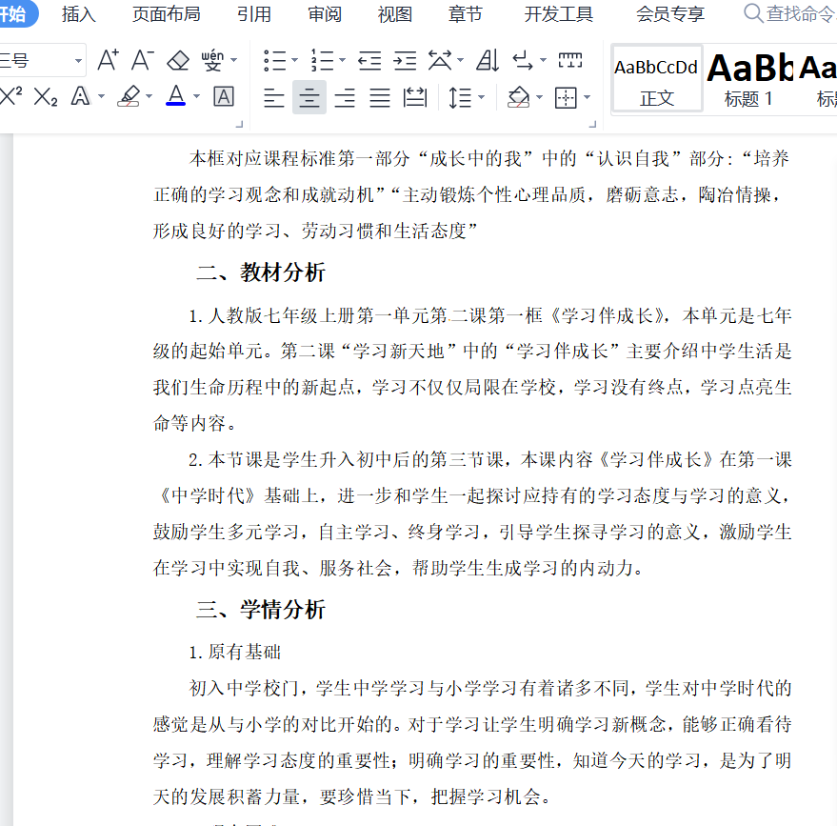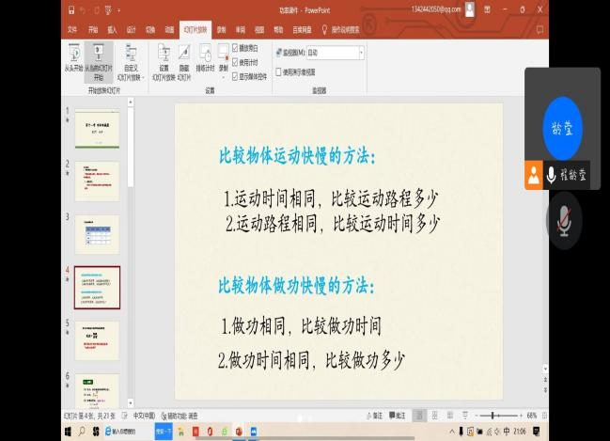
（图为物理学科同学写教案、备课试讲过程）
- 备课是教育实习的又一重要内容。实习1-4周，我们需要备课。充分备课是上好课的前提，提高课堂教学质量和效果，首先要抓好备课这一环。教师在备课上所花工夫的多少直接影响授课的质量。在备课前，我们首先熟悉教材，要知道教学目标，熟悉教材内容；在听课过程中我们总结，备课还需根据自己班级里的学生特点，考虑怎样上好一节课，需要学生怎样配合，课堂上会出现的问题及解决方法等；最后根据教材目标及内容，以及学生特点选择教学方法，比如实验法，开门见山法，小组讨论法等等。
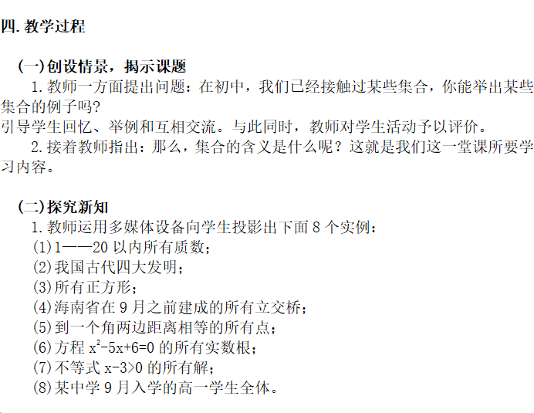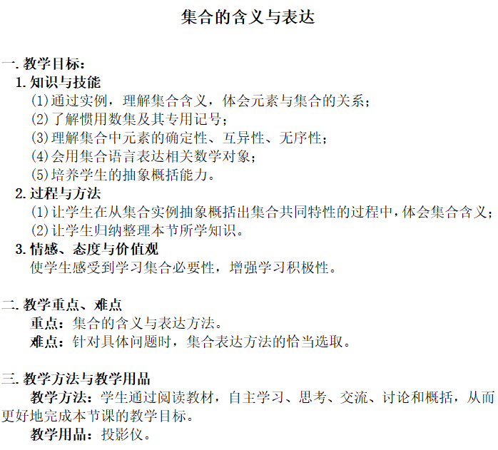
（图为数学学科小组部分备课教案截图）
参与课外活动
（一）进山中学百年校庆前夕，学校组织策划了一系列活动，如“迎百年校庆”师生文艺晚会；“老校长赵宗复教育实践研讨会及系列讲座”、“百年校庆企业家论坛活动”、“书画名家进校园”、“喜迎百年校庆，共建紫来书屋”，我们实习生也参与其中并收获颇丰，了解了学校的办学理念，历史背景等等。
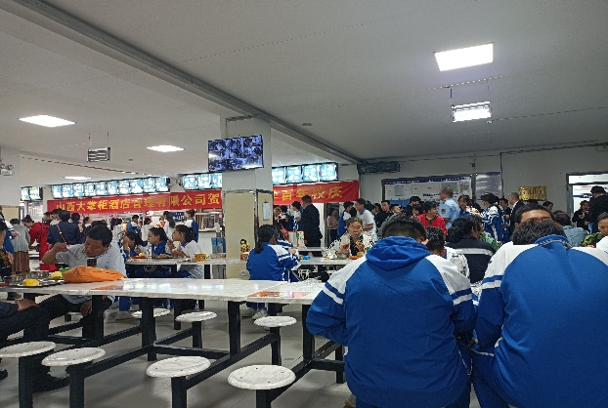
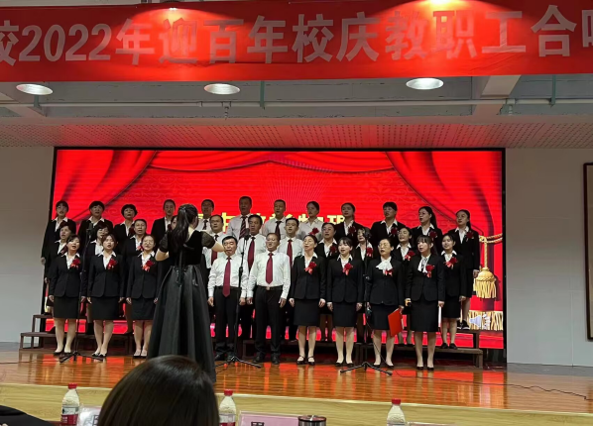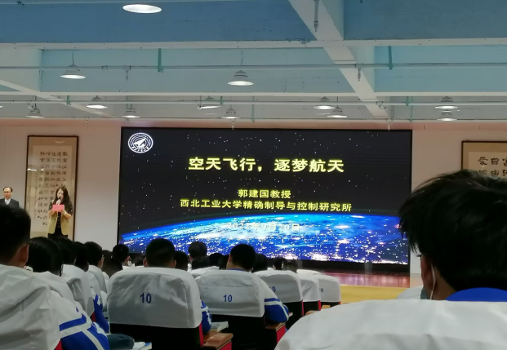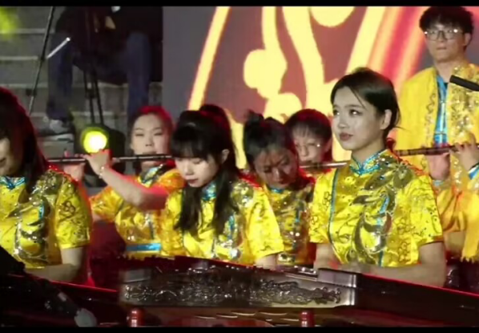
（二）除了平时的教学任务，我们还在不同部门承担了不同的行政管理工作如政教处、教务处、教研处、校办公室，对整个学校的日常运行有了更深刻的认识。
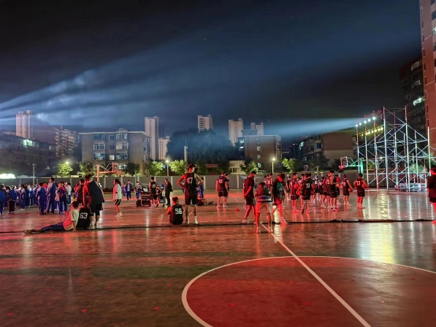
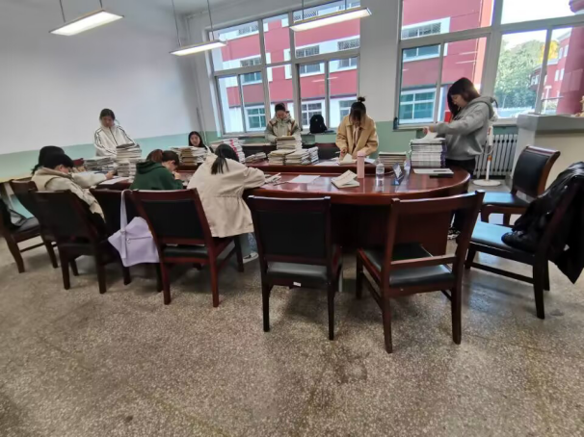
总之，实习的这一个月以来，实习老师们学习到了许多有一线“八仙过海，各显神通”的活力教学、有学校“教学相长，师师互促”的优良氛围、有教师“各显其美，美美与共”的开放心态。在一次次历练之后，我们在秋日的飒爽中收获了果实的芬芳。金风赴校弥日爽，满坛桃李硕果芳。
学校领导、小组成员的互相帮助让我们感到十分温暖，皇甫老师的亲切负责使我们深受触动，也让我们对教师的角色有了新的理解。在接下来过程中，我们也依然会保持多听优课、多多练习的习惯，同时在此过程中不断改正和完善自己的缺点和不足，提升自身的专业素养，提高自己的教学能力，向着成为一名优秀教师的目标迈进！
撰稿人：赵怡儒

